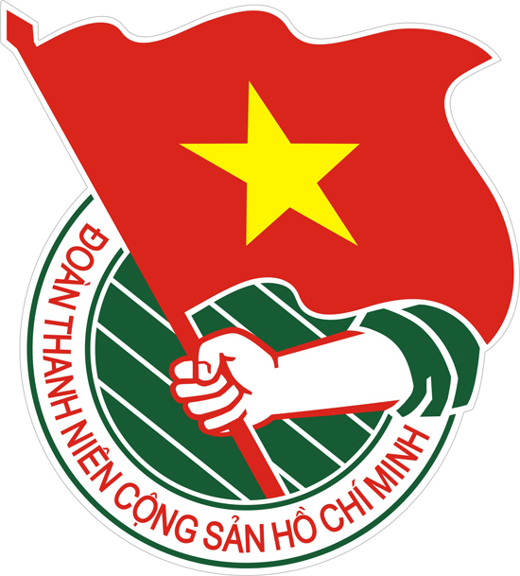  Tây Ninh | TÀI LIỆU SINH HOẠT CHI ĐOÀN  Số Tháng 4/2021  Lưu hành nội bộ

CHÀO MỪNG KỶ NIỆM 46 NĂM NGÀY GIẢI PHÓNG MIỀN NAM THỐNG NHẤT ĐẤT NƯỚC (30/4/1975 – 30/4/2021)
HỌC TẬP VÀ LÀM THEO TƯ TƯỞNG, ĐẠO ĐỨC, PHONG CÁCH HỒ CHÍ MINH

Nhớ Lời dạy của Bác Hồ

Thư Bác Hồ gửi thanh niên, tháng 4/1951: Bản đánh máy của Chủ tịch Hồ Chí Minh lưu tại Bảo tàng Hồ Chí Minh.
Sinh thời, Bác Hồ luôn dành tình cảm đặc biệt và sự quan tâm ân cần đến sự nghiệp giáo dục thế hệ trẻ Việt Nam. Bác dành rất nhiều tâm huyết cho việc tổ chức, dẫn dắt các thế hệ thanh niên đến với cách mạng, tham gia vào quá trình đấu tranh giải phóng dân tộc, xây dựng và bảo vệ Tổ quốc… Trong thư gửi thanh niên Việt Nam, tháng 4-1951, Bác viết: “… Thanh niên phải xung phong làm gương mẫu trong công tác, trong học hỏi, trong tiến bộ, trong đạo đức cách mạng”
Thân ái gửi các cháu thanh niên, từ ngày kháng chiến, thanh niên ta tiến bộ khá nhất trong thời kỳ gần đây.
- Trong quân đội nhiều thanh niên đã lập công vẻ vang.
- Thanh niên công nhân đã nhiều cháu làm gương mẫu trong phong trào thi đua tăng năng suất (dịp Tết vừa rồi Bác đã khen ngợi).
- Thanh niên nông dân chưa thấy ai nổi tiếng trong phong trào tăng gia sản xuất. Có lẽ đó là vì các đoàn thể thiếu sự điều tra và báo cáo. Song những đội thanh niên xung phong giúp việc các chiến dịch và hiện đang giúp việc khác, thì rất khá. Mà trong những đoàn ấy, thì số nhiều đội viên là thanh niên nông dân.
- Thanh niên học sinh hoạt động cũng khá. Thí dụ: học sinh (và thầy giáo) xung phong sửa đường. Học sinh nhịn ăn, hái củi, quét chợ, bán bánh để lấy tiền mua công trái.
Nói tóm lại:
+ Ưu điểm của thanh niên ta là hăng hái, giàu tinh thần xung phong.
+ Khuyết điểm là ham chuộng hình thức, thiếu thực tế, bệnh cá nhân, bệnh "anh hùng".
Rất mong toàn thể thanh niên ta ra sức phát triển những ưu điểm và tẩy sạch những khuyết điểm ấy. Huy hiệu của thanh niên ta là "Tay cầm cờ đỏ sao vàng tiến lên".
Ý nghĩa của nó là: Thanh niên phải xung phong làm gương mẫu trong công tác, trong học hỏi, trong tiến bộ, trong đạo đức cách mạng. Thanh niên phải thành một lực lượng to lớn và vững chắc trong công cuộc kháng chiến và kiến quốc. Đồng thời phải vui vẻ và hoạt bát.
Bác mong rằng mỗi một cháu và toàn thể các cháu nam nữ thanh niên cố gắng làm tròn nhiệm vụ, để cho xứng đáng với cái huy hiệu tươi đẹp và vẻ vang ấy.
Hôn các cháu.

THEO DÒNG LỊCH SỬ

Những ngày đáng nhớ trong tháng 4

- Ngày giỗ tổ Hùng Vương là ngày lễ của người Kinh nhằm tưởng nhớ đến công lập quốc của Hùng Vương (10 tháng 3 âm lịch)
- Ngày Trái Đất (22 tháng 4 năm 1970)
- Sự kiện 30 tháng 4 năm 1975: kết thúc Chiến tranh Việt Nam, thống nhất đất nước.

Ngày giỗ tổ Hùng Vương là ngày lễ của người Kinh nhằm tưởng nhớ
đến công lập quốc của Hùng Vương (10 tháng 3 âm lịch)
-----------------------------
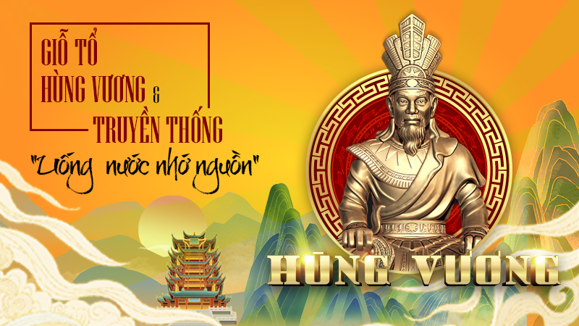
Ngày Giỗ tổ Hùng Vương hay Lễ hội Đền Hùng hoặc Quốc giỗ là một ngày lễ của Việt Nam. Đây là ngày hội truyền thống của Người Việt tưởng nhớ công lao dựng nước của Hùng Vương. Nghi lễ truyền thống được tổ chức hàng năm vào mồng 10 tháng 3 âm lịch tại Đền Hùng, thành phố Việt Trì, tỉnh Phú Thọ và được người dân Việt Nam trên toàn thế giới kỷ niệm.
Tín ngưỡng thờ cúng Hùng Vương đã được Bộ Văn hóa, Thể thao và Du lịch Việt Nam ghi danh vào Danh mục di sản văn hóa phi vật thể quốc gia (đợt 1) và UNESCO công nhận là Di sản văn hóa phi vật thể.

Ngày Trái Đất (22 tháng 4 năm 1970)
---------
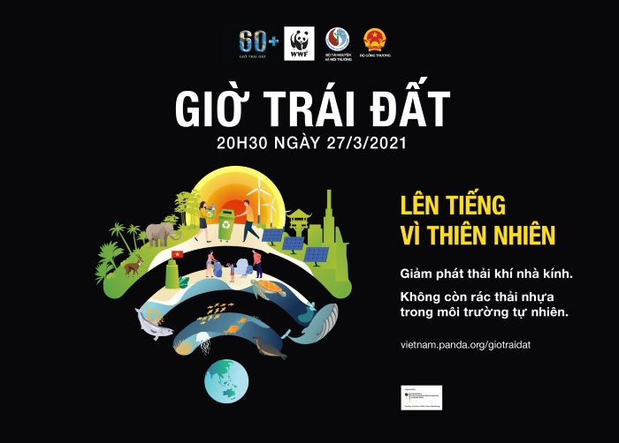
Vào ngày này năm 1970, Ngày Trái đất, một sự kiện nhằm mục đích nâng cao nhận thức của người dân về các vấn đề môi trường của thế giới, được tổ chức lần đầu tiên tại Hoa Kỳ. Hàng triệu người Mỹ, trong đó có nhiều sinh viên đến từ hàng ngàn trường cao đẳng và đại học, đã tham gia các cuộc biểu tình, tuần hành, và các chương trình giáo dục.
Ngày Trái đất là sáng kiến của Thượng Nghị sĩ Gaylord Nelson của tiểu bang Wisconsin, một nhà hoạt động trung thành vì môi trường luôn hi vọng mang đến sự thống nhất cho phong trào môi trường nói chung và nâng cao nhận thức của mọi người về sinh thái. “Mục tiêu là đạt được một cuộc biểu tình trên toàn quốc về các vấn đề môi trường lớn đến nỗi nó có thể rũ bỏ những trì trệ trong cơ sở chính trị,” Thượng nghị sĩ Nelson phát biểu, “và cuối cùng là đưa vấn đề này vào chương trình nghị sự chính trị quốc gia vĩnh viễn.”
Ngày Trái đất quả thật đã nâng cao nhận thức về môi trường ở Mỹ, và đến tháng 7 cùng năm, Cơ quan Bảo vệ Môi trường (EPA) đã được thành lập theo một sắc lệnh đặc biệt để điều chỉnh và thực thi pháp luật liên quan đến ô nhiễm môi trường quốc gia.
Vào ngày 22 tháng 4 năm 1990, đã có hơn 200 triệu người đến từ 141 quốc gia trên thế giới tham gia lễ kỷ niệm 20 năm Ngày Trái đất.

Sự kiện 30 tháng 4 năm 1975: kết thúc Chiến tranh Việt Nam,
thống nhất đất nước
---------
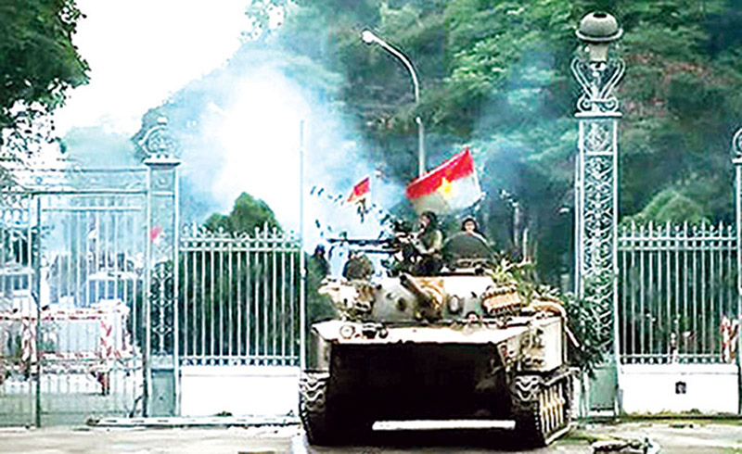

Cách đây 46 năm cuộc tổng tiến công và nổi dậy mùa Xuân năm 1975 mà đỉnh cao là chiến dịch Hồ Chí Minh lịch sử đã giành thắng lợi hoàn toàn. Ngày 30 tháng 4 năm 1975 đã đi vào lịch sử dân tộc như một mốc son chói lọi đưa đất nước ta bước vào một kỷ nguyên mới, kỷ nguyên độc lập dân tộc và chủ nghĩa xã hội. Toàn Đảng, toàn dân, toàn quân ta từ đây tập trung sức lực và trí tuệ hàn gắn vết thương chiến tranh xây dựng cuộc sống mới; xây dựng và bảo vệ Tổ quốc Việt Nam xã hội chủ nghĩa.
Chiến thắng ngày 30/4/1975 là thành quả vĩ đại trong sự nghiệp giải phóng dân tộc, giải phóng xã hội do Đảng ta và chủ tịch Hồ Chí Minh lãnh đạo; là trang sử hào hùng, chói lọi trên con đường dựng nước và giữ nước hàng ngàn năm lịch sử của dân tộc. Quân và dân ta đã đánh thắng kẻ thù lớn mạnh và hung hãn nhất của loài người tiến bộ; kết thúc oanh liệt cuộc chiến đấu 30 năm giành độc lập tự do, thống nhất cho Tổ quốc; chấm dứt ách thống trị hơn một thế kỷ của chủ nghĩa thực dân cũ và mới trên đất nước ta; là thắng lợi tiêu biểu của lực lượng cách mạng thế giới, góp phần thúc đẩy cuộc đấu tranh của nhân dân thế giới vì mục tiêu độc lập dân tộc, hòa bình, dân chủ và tiến bộ xã hội; cổ vũ động viên các dân tộc đang tiến hành công cuộc giải phóng dân tộc, chống chủ nghĩa thực dân kiểu mới trên toàn thế giới.
Vào cuối năm 1974 – đầu năm 1975, nhận thấy tình hình so sánh lực lượng ở Miền Nam có sự thay đổi mau lẹ có lợi cho cách mạng, Bộ Chính trị Trung ương Đảng đã đề ra kế hoạch giải phóng hoàn toàn Miền Nam trong hai năm 1975 và 1976. Bộ Chính trị nhấn mạnh “cả năm 1975 là thời cơ” và chỉ rõ “nếu thời cơ đến vào đầu hoặc cuối năm 1975 thì lập tức giải phóng hoàn toàn Miền Nam trong năm 1975”. Bộ Chính trị cũng nhấn mạnh cần tranh thủ thời cơ đánh thắng nhanh để đỡ thiệt hại về người và của cho nhân dân, giữ gìn tốt cơ sở kinh tế, công trình văn hóa, giảm bớt sự tàn phá của chiến tranh. Sau chiến thắng của quân ta ở chiến dịch Tây Nguyên và chiến dịch Huế-Đà Nẵng, Bộ Chính trị đã nhận định: “thời cơ chiến lược đã đến, ta có điều kiện hoàn thành sớm quyết tâm giải phóng Miền Nam” và đã đưa ra quyết định: “phải tập trung nhanh nhất lực lượng, binh khí kỹ thuật và vật chất giải phóng Miền Nam trước mùa mưa”, đồng thời chiến dịch giải phóng Sài Gòn-Gia Định được Bộ Chính trị quyết định mang tên “chiến dịch Hồ Chí Minh”. Trước khi tấn công giải phóng Sài Gòn, quân ta đã tiến công Xuân Lộc và Phan Rang, đây là những căn cứ phòng thủ trọng yếu của địch để bảo vệ Sài Gòn từ phía đông.
Vào lúc 17 giờ ngày 26/4, quân ta đã nổ súng mở đầu chiến dịch, năm cánh quân của ta đã vượt qua tuyến phòng thủ của địch để tiến vào trung tâm Sài Gòn, đánh chiếm các cơ quan đầu não của chúng. 10 giờ 45 phút ngày 30/4, xe tăng và bộ binh của ta tiến vào Dinh Độc Lập, bắt toàn bộ Nội các của Sài Gòn, Dương Văn Minh vừa lên chức tổng thống ngày 28/4 đã phải tuyên bố đầu hàng quân ta không điều kiện. Đến 11 giờ 30 phút cùng ngày, lá cờ cách mạng tung bay trên Dinh Độc Lập, báo hiệu sự toàn thắng của chiến dịch Hồ Chí Minh lịch sử.
Đại thắng mùa xuân 1975 đã chứng minh trí tuệ và tài thao lược của Đảng ta trong lãnh đạo và chỉ đạo chiến tranh cách mạng, cũng như chứng minh tinh thần quật khởi của người dân Việt Nam trong đấu tranh chống ngoại xâm. Chiến thắng đã chấm dứt ách thống trị của chủ nghĩa đế quốc và chế độ phong kiến ở nước ta, hoàn thành cách mạng dân tộc dân chủ nhân dân, thống nhất đất nước, đồng thời mở ra một kỷ nguyên mới của dân tộc, cả nước cùng tiến lên CNXH. Thắng lợi này đã đi vào lịch sử nước ta và của thế giới, như một trang sử chói lọi ở những năm 70 của thế kỷ XX, mang tầm quốc tế, tầm thời đại sâu sắc.
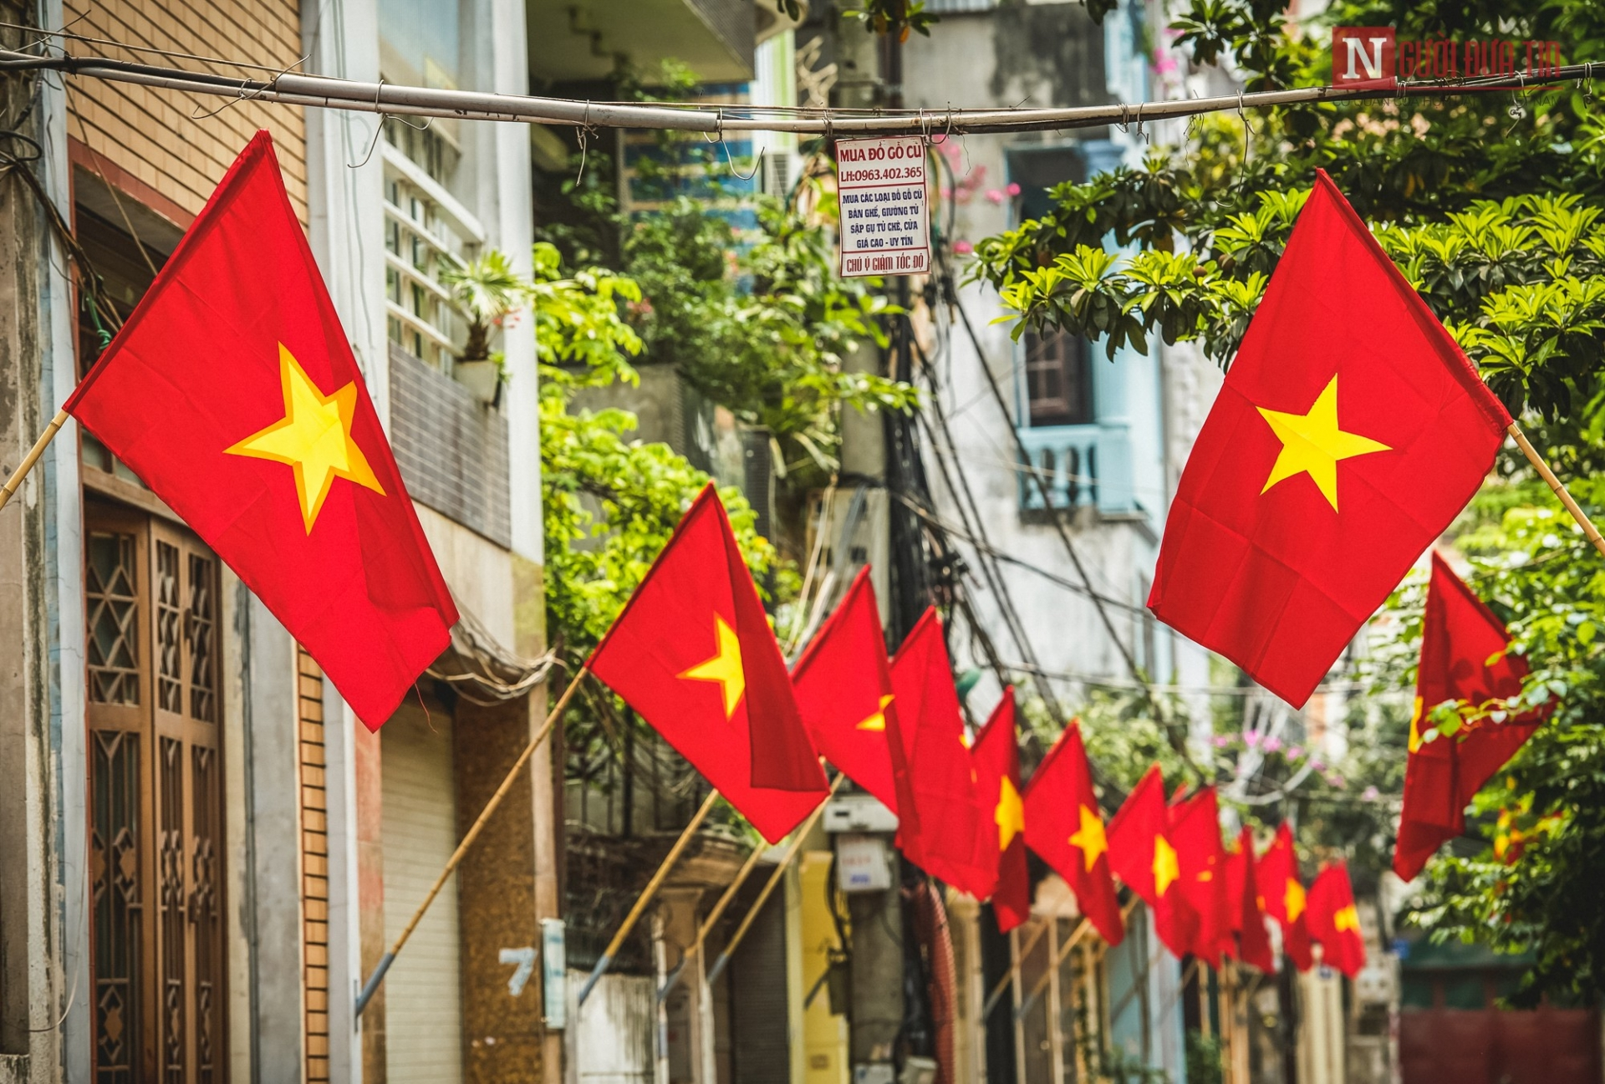
Ngày nay, trong công cuộc đổi mới của đất nước, chúng ta mãi tự hào và biết ơn sự hy sinh to lớn của các anh hùng, các thế hệ cha ông ta đã chiến đấu anh dũng vì độc lập tự do và thống nhất Tổ quốc. Chúng ta càng tự hào, tin tưởng vào sự lãnh đạo đúng đắn, sáng suốt tài tình của Đảng cộng sản Việt Nam, vào tinh thần quật cường bất khuất và trí thông minh, sáng tạo của dân tộc ta, của quân đội ta. Mỗi người dân Việt Nam nguyện tiếp tục phát huy chủ nghĩa anh hùng cách mạng, tinh thần tự lực, tự cường, tinh thần đại đoàn kết toàn dân, quyết tâm vươn lên hoàn thành tốt các chỉ tiêu phát triển kinh tế - xã hội, quốc phòng - an ninh theo chương trình hành động thực hiện Nghị quyết Đại hội lần thứ XIII của Đảng đề ra.

THÔNG TIN CUỘC THI TRỰC TUYẾN THÁNG 4/2021

Thông tin về cuộc thi thi trực tuyến tìm hiểu về Nghị quyết Đại hội Đảng các cấp; Lịch sử Đoàn, phong trào thanh thiếu nhi tỉnh Tây Ninh; Bầu cử Đại biểu Quốc hội khóa XV và Đại biểu HĐND các cấp nhiệm kỳ 2021-2026.
Link: http://tinhdoan.tayninh.gov.vn/wp-content/uploads/2021/04/KH-318-to-chuc-cuoc-thi-truc-tuyen_0001.pdf

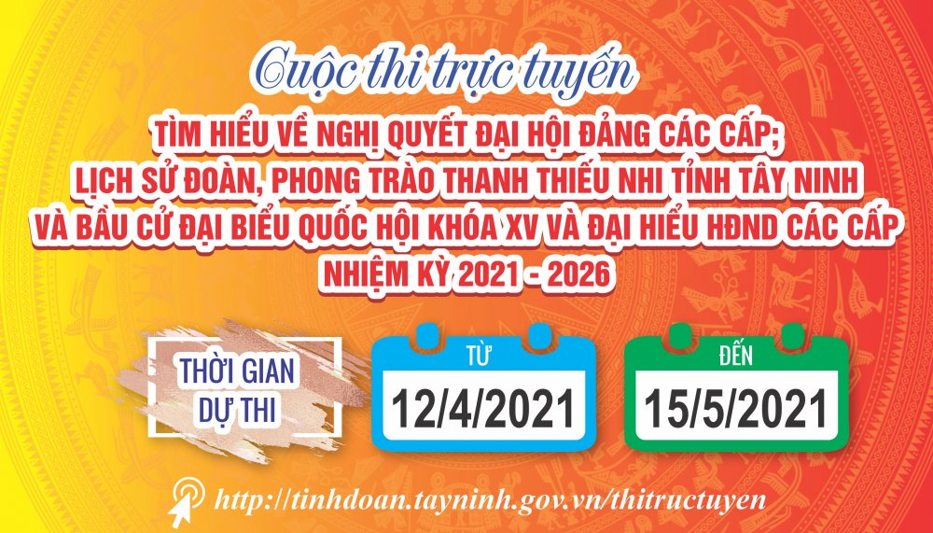

CHÍNH SÁCH, PHÁP LUẬT CÓ HIỆU LỰC THÁNG 4/2021

1. Học sinh từ 6 - 15 tuổi được thi vào trường năng khiếu thể dục thể thao:
Ngày 12/3/2021, Bộ GD&ĐT ban hành Thông tư 07/2021/TT-BGDĐT về Quy chế tổ chức và hoạt động của trường phổ thông năng khiếu thể dục, thể thao.
Theo đó, quy định đối tượng tuyển sinh vào trường phổ thông năng khiếu TDTT như sau:
- Học sinh có độ tuổi từ 06 tuổi đến 15 tuổi, hoàn thành chương trình giáo dục theo độ tuổi, cấp học tương ứng theo quy định;
(Hiện hành, theo Quyết định 32/2003/QĐ-BGDĐT thì có độ tuổi phù hợp từng môn,...).
- Có sức khoẻ, thể hình, đạo đức tốt, học lực từ trung bình trở lên, có năng khiếu TDTT và có nguyện vọng phát triển tài năng thể thao cống hiến cho sự nghiệp thể thao quốc gia;
- Được sự đồng ý của gia đình và đảm bảo các điều kiện tiêu chuẩn theo quy định đều được tham gia thi tuyển vào trường phổ thông năng khiếu TDTT theo các môn thể thao sở trường.
Thông tư 07/2021/TT-BGDĐT có hiệu lực từ ngày 27/4/2021 và thay thế Quyết định 32/2003/QĐ-BGD&ĐT ngày 11/7/2003.
2. Đình chỉ thi tốt nghiệp THPT nếu mang vật dụng bị cấm vào phòng chờ
Thông tư 05/2021/TT-BGDĐT sửa đổi, bổ sung Quy chế thi tốt nghiệp THPT ban hành kèm theo Thông tư 15/2020/TT-BGDĐT của Bộ GD&ĐT, có hiệu lực từ ngày 27/4/2021.
Theo đó, thí sinh mang vật dụng trái phép theo quy định tại Điều 14 Quy chế thi tốt nghiệp THPT vào phòng thi/phòng chờ hoặc khi di chuyển giữa phòng thi và phòng chờ sẽ bị đình chỉ thi (hiện hành chỉ quy định đối với phòng thi).
Điều 14 Quy chế thi quy định:
- Thí sinh chỉ được mang vào phòng thi:
+ Bút viết, bút chì, compa, tẩy, thước kẻ, thước tính;
+ Máy tính bỏ túi không có chức năng soạn thảo văn bản, không có thẻ nhớ (cụ thể trong hướng dẫn tổ chức kỳ thi tốt nghiệp THPT hằng năm của Bộ GDĐT);
+ Atlat Địa lí Việt Nam đối với môn thi Địa lí (không có đánh dấu hoặc viết thêm bất cứ nội dung nào khác) do Nhà Xuất bản Giáo dục Việt Nam phát hành;
+ Các loại máy ghi âm, ghi hình chỉ có chức năng ghi thông tin nhưng không thể nghe, xem và không thể truyền, nhận được thông tin, tín hiệu âm thanh, hình ảnh trực tiếp nếu không có thiết bị hỗ trợ khác;
- Cấm mang vào phòng thi: Giấy than, bút xóa, đồ uống có cồn; vũ khí và chất gây nổ, gây cháy; tài liệu, thiết bị truyền tin hoặc chứa thông tin có thể lợi dụng để gian lận trong quá trình làm bài thi và quá trình chấm thi.

BÀI HÁT THANH NIÊN


Lời bài hát: Nối Vòng Tay Lớn
Lời bài hát

Rừng núi dang tay nối lại biển xa
Ta đi vòng tay lớn mãi để nối sơn hà
Mặt đất bao la anh em ta về gặp nhau
Mừng như bão cát quay cuồng trời rộng
Bàn tay ta nắm nối tròn một vòng Việt Nam.

[ĐK:]
Cờ nối gió đêm vui nối ngày
Dòng máu nối con tim đồng loại
Dựng tình người trong ngày mới
Thành phố nối thôn xa vời vợi
Người chết nối linh thiêng vào đời
Và nụ cười nở trên môi.

Từ Bắc vô Nam nối liền nắm tay
Ta đi từ đồng hoang vu vượt hết núi đồi
Vượt thác cheo leo tay ta vượt đèo
Từ quê nghèo lên phố lớn
Nắm tay nối liền biển xanh sông gấm
Nối liền một vòng tử sinh.

